Еңбекшіқазақ ауданының жерлерін аймақтарға бөлу жобасын (схемасын) және Есік қаласы мен ауылдық елді мекендердегі бағалау аймақтарының шекаралары мен жер учаскелері үшін төлемақының базалық ставкаларына түзету коэффициенттерін бекіту туралы
Алматы облысы Еңбекшіқазақ аудандық мәслихатының 2021 жылғы 14 желтоқсандағы № 13-69 шешімі. Қазақстан Республикасының Әділет министрлігінде 2021 жылы 24 желтоқсанда № 25984 болып тіркелді
Қазақстан Республикасының Жер кодексінің 8 бабының 2 тармағына, 11 бабының 1 тармағына сәйкес, Еңбекшіқазақ аудандық мәслихаты ШЕШТІ:
1. Еңбекшіқазақ ауданының жерлерін аймақтарға бөлу жобасы (схемасы) осы шешімнің 1-қосымшасына сәйкес бекітілсін.
2. Еңбекшіқазақ ауданының Есік қаласы және ауылдық елді мекендердегі бағалау аймақтарының шекаралары және жер учаскелері үшін төлемақының базалық ставкаларына түзету коэффициенттері осы шешімнің 2, 3 қосымшаларына сәйкес бекітілсін.
3. Еңбекшіқазақ аудандық мәслихатының "Еңбекшіқазақ ауданында бағалау аймақтарының шекараларын және жер учаскелері үшін төлемақының базалық ставкаларына түзету коэффициенттерін бекіту туралы" 2014 жылғы 15 шілдедегі № 34-2 (нормативтік құқықтық актілерді мемлекеттік тіркеу тізілімінде № 2828 болып тіркелген) шешімінің күші жойылды деп танылсын.
4. Осы шешім алғашқы ресми жарияланған күнінен кейін күнтізбелік он күн өткен соң қолданысқа енгізіледі.
Еңбекшіқазақ аудандық мәслихатының хатшысы | Б. Ахметов
Еңбекшіқазақ аудандық мәслихатының 2021 жылғы 14 желтоқсандағы №13-69 шешіміне 1-қосымша
Еңбекшіқазақ ауданы жерлерін аймақтарға бөлу жобасы (схемасы)

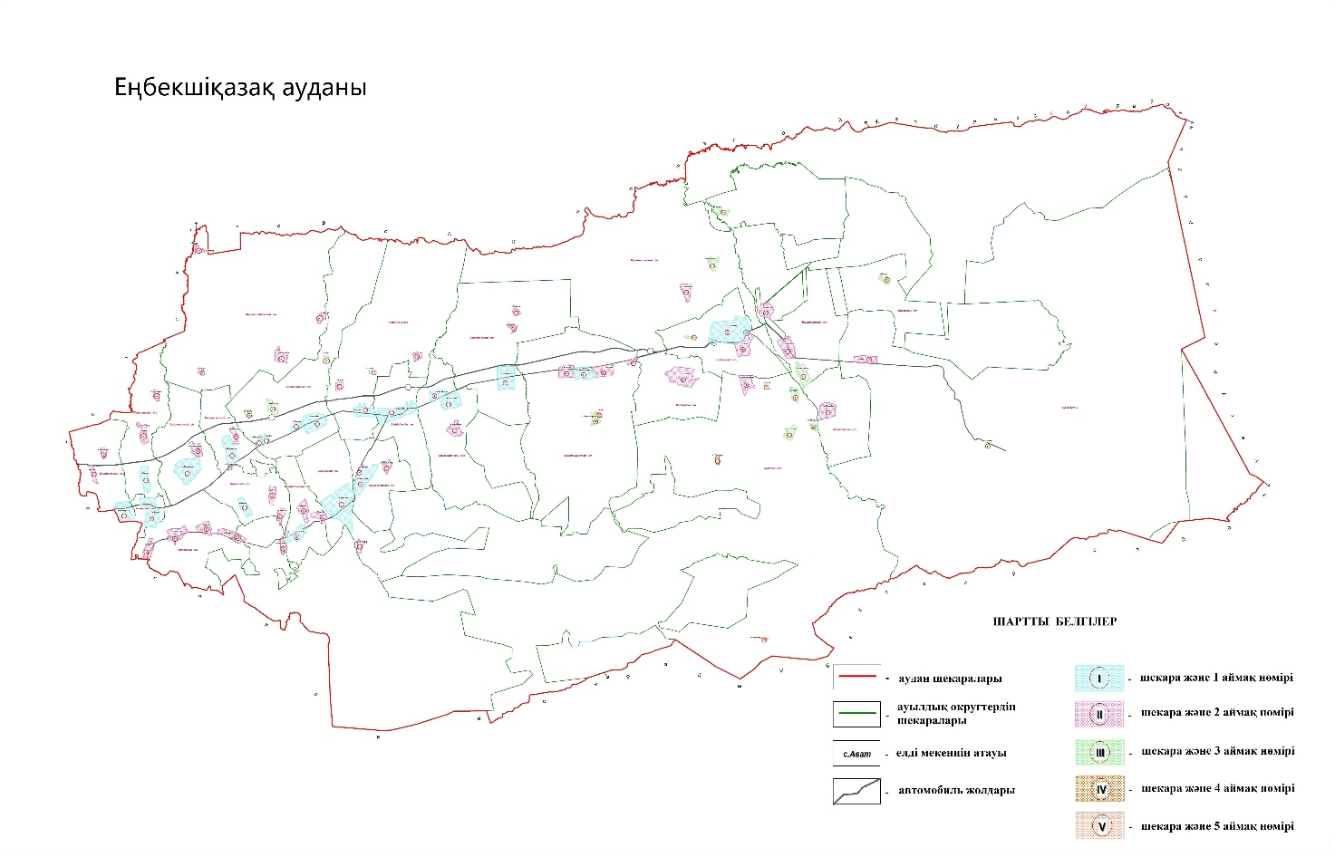

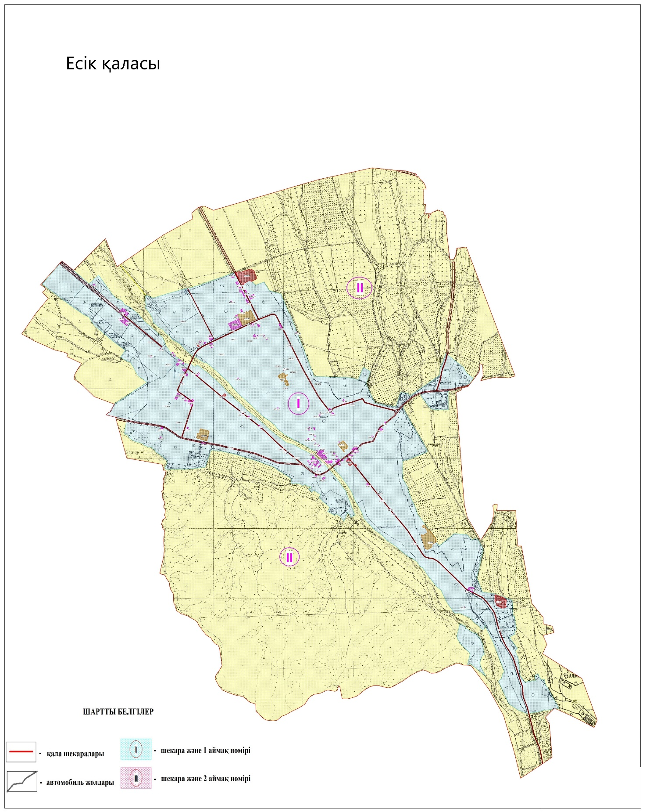

Еңбекшіқазақ аудандық мәслихатының 2021 жылғы 14 желтоқсандағы № 13-69 шешіміне 2-қосымша
Еңбекшіқазақ ауданының ауылдық елді мекендердегі бағалау аймақтарының шекаралары және жер учаскелері үшін төлемақының базалық ставкаларына түзету коэффициенттері
№ | Аймақ нөмірі | Бағалау аймақтың шекарасы | Жер учаскелері үшін төлемақының базалық ставкаларына түзету коэффициенттері
1 | I | Ават ауылы: 020 квартал солтүстіктен Жеңіс көшесімен, шығыстан Косарев көшесімен, оңтүстіктен Садовая көшесімен, батыстан Набережная көшесімен шектеледі. 019 квартал солтүстік және шығыстан Алматы-Қорғас тас жолы, оңтүстіктен Жеңіс көшесі, батыстан Набережная көшесі. 023 квартал солтүстіктен және шығыстан Алматы-Қорғас тас жолына дейін, Жаңашар ауылдық округінің шекарасы, шығыстан Алматы-Қорғас тас жолынан Қонаев атындағы Үлкен Алматы каналы автожолына дейін, Проектируемая көшесі, Қонаев атындағы Үлкен Алматы каналы автожолының оңтүстігінен, батыстан Набережная көшесі және жылжымалы механикаландырылған колонна | 1,5
2 |  | Ақши ауылы: 087 квартал солтүстіктен Егеубаев көшесі, шығыстан Проектируемая көшесі, оңтүстіктен Шокпаров көшесі, батыстан Байсау көшесі. 100 квартал Ақши ауылының шекарасы
3 |  | Бәйтерек ауылы: 005 квартал солтүстіктен Әлмерек абыз көшесі, шығыстан Молодежная және Каменистая көшесі, оңтүстіктен Қонаев атындағы Үлкен Алматы каналы автожолы, батыстан Талғар тұйық көшесі. 004 квартал солтүстіктен Әлмерек абыз көшесі, шығыстан Талғар тұйық көшесі, оңтүстіктен және батыстан Қонаев атындағы Үлкен Алматы каналының автожолы. 003 квартал солтүстіктен және шығыстан Садовая көшесі, оңтүстіктен Әлмерек абыз көшесі, батыстан Садовая көшесі. 018 квартал Бәйтерек ауылының шекарасына дейін
4 |  | Балтабай ауылы: 073 квартал солтүстіктен Северная көшесі, шығыстан коллектордың бойымен Алматы көшесіне дейін, оңтүстіктен Табачная көшесі, батыстан Заречная көшесі. 081 квартал Балтабай ауылының шекарасына дейін
5 |  | Бірлік ауылы: 072 квартал солтүстіктен Мелиораторная көшесі, шығыстан Балтабай ауылының шекарасына дейін, оңтүстіктен Мәметова және Жандосов көшелері, батыстан атауы жоқ көше. 081 квартал оңтүстіктен Мелиораторная көшесі, батыстан Шығыс шекараға дейін Бірлік ауылының шекарасына дейін, шығыстан Балтабай ауылының шекарасына дейін
6 |  | Еңбек ауылы: 070 квартал солтүстіктен Абдулбакиев көшесі, шығыстан Восточная көшесі, оңтүстіктен Алматы-Қорғас трассасы, батыстан Розыбакиев көшесі
7 |  | Ақтоғай ауылы: 063 квартал солтүстіктен Новостройка көшесі, шығыстан Сосновая көшесі, оңтүстіктен Алматы-Қорғас трассасы, батыстан Новая көшесі. 064 квартал ішкі шекара Новая және Новостройка көшелерінің бұрышына дейін, шығыс жағы Еңбек ауылының шекарасына дейін, Солтүстік және батыс шекара Ақтоғай ауылының шекарасына дейін өтеді
8 |  | Бөлек ауылы: 138 квартал солтүстіктен Жастар көшесі, шығыстан және оңтүстіктен Ярославская көшесі, батыстан Заводская көшесі. 152 квартал солтүстіктен Ярославская көшесі, одан әрі Бөлек ауылының шекарасына дейін
9 |  | Жанашар ауылы: 024, 036 кварталдар солтүстіктен фермаға жол, шығыстан және оңтүстіктен Проектируемая көшесі, батыстан Талғар өзені
10 |  | Қайыпов ауылы: 220 квартал солтүстіктен Мәметова және Ақтұма көшелері, шығыстан Проектируемая көшесі, оңтүстіктен Алматы-Қорғас трассасы, батыстан Проектируемая көшесі
11 |  | Қазақстан ауылы: 218 квартал солтүстіктен Алматы-Қорғас трассасы, оңтүстіктен жобаланатын көше, оңтүстіктен Үмбеталиев көшесі, батыстан Проектируемая көшесі. 221 квартал солтүстіктен Алматы-Қорғас тас жолы, шығыстан солтүстікке қарай Проектируемая көшесі
12 |  | Қаракемер ауылы: 110 квартал солтүстіктен Тастанбеков көшесі, шығыстан канал бойымен, оңтүстіктен Мандиұлы көшесі, батыстан Шоссейная көшесі. 109 квартал солтүстіктен Бүркітбаев көшесі, шығыстан канал, оңтүстіктен Тастанбеков көшесі, батыстан Шоссейная көшесі. 114 квартал солтүстіктен Сатай-Талдыбұлақ трассасы, шығыстан Проектируемая көшесі, оңтүстіктен Бүркітбаев көшесі, шығыстан Сатай ауылы
13 |  | Қаратұрық ауылы: 232 квартал солтүстіктен Жібек жолы көшесі, шығыстан Таусүгір көшесі, оңтүстіктен Розиев көшесі, батыстан Проектируемая көшесі. 235 квартал солтүстіктен Розиев көшесі, шығыстан солтүстікке қарай Қаратұрық ауылының шекарасына дейін
14 |  | Қызылжар ауылы: 131 квартал солтүстіктен Жандосов көшесі, шығыстан Олжабай көшесі, оңтүстіктен Аюбай көшесі, батыстан Жандосов көшесі. 132 квартал солтүстіктен және шығыстан Жандосов көшесі, оңтүстіктен Аюбай көшесі, батыстан Тәуелсіздік көшесі
15 |  | Бәйдібек би ауылы: 101 квартал солтүстіктен Панфилов, Олжабулатов көшелері, шығыстан Жақыпов, Зорманов көшелері, шығыстан және оңтүстіктен Байболов көшесі, батыстан коллектор. 102 квартал солтүстіктен Панфилов көшесі, шығыстан Васильев көшесі, оңтүстіктен Оразбеков, Байболов көшелері, батыстан Зорманов, Жақыпов көшелері. 103 квартал солтүстіктен Сибирская көшесі, шығыстан Жарсу өзені, оңтүстіктен Байболов көшесі, батыстан Васильев көшесі. 104 квартал солтүстіктен Байболов көшесі, шығыстан Жарсу өзені, оңтүстіктен Подгорная көшесі, Виноградная, Жеңіс көшелері, батыстан Васильев көшесі
16 |  | Саймасай ауылы: 048 квартал солтүстіктен Колхозная көшесі, шығыстан Райымбек көшесі, оңтүстіктен Интернациональная көшесі, батыстан Қонаев көшесі. 047 квартал солтүстіктен Проектируемая көшесі, батыстан Қонаев көшесі, шығыстан және батыстан Студенческая көшесі. 052 квартал ішкі Колхозная, Райымбек, Студенческая, Колхозная көшелері Саймасай ауылының шекарасына дейін
17 |  | Ташкенсаз ауылы: 053 квартал солтүстіктен Мира көшесі, шығыстан Богарная көшесі, оңтүстіктен Полевая көшесі, батыстан Гагарин көшесі
18 |  | Құлжа ауылы: 055 квартал солтүстіктен Алматинская көшесі, шығыстан Восточная көшесі, оңтүстіктен Проектируемая көшесі, батыстан Западная көшесі
19 |  | Тескенсу ауылы: 222 квартал солтүстіктен Батыс Еуропа-Батыс Қытай трассасы, Шығыстан Райымбек көшесі, оңтүстіктен Проектируемая көшесі, батыстан Сәлімов көшесі
20 |  | Түрген ауылы: 116 квартал солтүстіктен канал, шығыстан Әубәкіров көшесі, оңтүстіктен Құлмамбет көшесі, батыстан канал. 115 квартал солтүстіктен Сатай батыр көшесі, шығыстан Жүнісбай көшесі, оңтүстіктен Құлманбет көшесі, батыстан Әубәкіров көшесі. 117 квартал солтүстіктен Құлмамбет көшесі, шығыстан Харламов, Князбаев көшелері, батыстан Әубәкіров көшесі. 118 квартал солтүстіктен Құлманбет көшесі, шығыстан Әубәкіров көшесі, оңтүстіктен Сатай батыр көшесі, батыстан Қонаев көшесі. 119 квартал солтүстіктен Құлманбет көшесі, шығыстан Қонаев көшесі, батыстан Әуезов көшесі және Бокин көшесі. 126 квартал ішкі шекара канал арқылы өтеді және Сатай батыр, Бокин көшелері Түрген ауылы шекарасының шекарасына дейін
21 |  | Шелек ауылы: 251,252, 253, 254, 255, 256, 257, 258, 259 кварталдары солтүстіктен Кирпичный тұйық көшесі, Момышұлы, Озерная, Орынтаев, Заречная, Арычная көшелері, шығыстан Стадионная, Нұрпейісов көшелері, оңтүстіктен Алматы-Қорғас трассасы, батыстан Иманиязов көшесі
22 | II | Қойшыбек ауылы: 001 квартал солтүстіктен Исатай батыр көшесі, шығыстан Абай көшесі, батыстан Сәтпаев көшесі | 1,4
23 |  | Алға ауылы: 002 квартал солтүстіктен Батыс Еуропа-Батыс Қытай трассасы, шығыстан Жамал көшесі, оңтүстіктен Солтанбай көшесі, батыстан Нұрпейіс көшесі
24 |  | Қазатком ауылы: 084 квартал солтүстіктен Ержұмаев көшесі, шығыстан Проектируемая көшесі, оңтүстіктен Жандосов көшесі, батыстан Проектируемая көшесі
25 |  | Қайрат ауылы: 086 квартал солтүстіктен Проектируемая көшесі, шығыстан Қыдырбаев көшесі, оңтүстіктен Рысқұлов көшесі, батыстан Сейфуллин көшесі
26 |  | Байсейіт ауылы: 270, 271 кварталдары солтүстіктен, шығыстан, оңтүстіктен және батыстан Проектируемая көшесі
27 |  | Аймен ауылы: 137 квартал солтүстіктен Мира көшесі, шығыстан Юбилейная көшесі, оңтүстіктен Школьная көшесі, батыстан Виноградная көшесі
28 |  | Қарасай ауылы: 138 квартал солтүстіктен Попович, Николаев, Беляев көшелері, шығыстан Гагарин көшесі, батыстан Терешкова көшесі
29 |  | Космос ауылы: 025 квартал солтүстіктен Северная көшесі, шығыстан Набережная көшесі, оңтүстіктен Молодежная көшесі, батыстан Новосельская, Ленин көшелері
30 |  | Базаркелді ауылы: 036, 026 кварталдары солтүстіктен полигонға апаратын жол, Шығыстан Новосельская көшесі, оңтүстіктен Центральная көшесі, батыстан Октябрьская көшесі
31 |  | Ащыбұлақ ауылы: 221, 219 кварталдары солтүстіктен Алтынсарин көшесі, шығыстан Проектируемая көшесі, оңтүстіктен Қонаев атындағы Үлкен Алматы каналының автожолы, батыстан Мичурин көшесі
32 |  | Қаражота ауылы: 226, 227, 229 кварталдары солтүстік жағы далалық жол, шығыстан Алтынсарин көшесі, оңтүстіктен Айсабаев көшесі, батыстан Молдағұлова көшесі
33 |  | Сатай ауылы: 107, 114 кварталдары солтүстік жағынан су науасы, шығыстан Әжібай көшесі, оңтүстіктен канал, Талғар-Евгеньевка автожолының батысынан
34 |  | Талдыбұлақ ауылы: 108, 114 кварталдары солтүстіктен қоныстану аймағының шеті (далалық жол), шығыстан Южная көшесі, оңтүстіктен Талдыбұлақ өзені, батыстан лоток каналы
35 |  | Ащысай ауылы: 231, 230 кварталдары солтүстіктен Қанаев көшесі, шығыстан Иманов көшесі, оңтүстіктен және батыстан Проектируемая көшесі
36 |  | Достық ауылы: 233, 235 кварталдары солтүстіктен Алматы-Қорғас трассасы, оңтүстіктен Мүталіп көшесі, оңтүстіктен және батыстан Проектируемая көшесі
37 |  | Лавар ауылы: 234, 235 кварталдары солтүстіктен Алматы-Қорғас тас жолы, шығыстан, оңтүстіктен және батыстан Проектируемая көшесі
38 |  | Көктөбе ауылы: 133, 134, 135 кварталдары солтүстіктен Проектируемая көшесі, шығыстан Жанбакиев көшесі, оңтүстіктен Көктөбе өзені, батыстан Логовая көшесі
39 |  | Алмалы ауылы: 130, 135 кварталдары солтүстіктен, шығыстан, оңтүстіктен және батыстан Проектируемая көшесі
40 |  | Төле би ауылы: 129, 135 кварталдары солтүстіктен және шығыстан Проектируемая Проектируемая көшесі, оңтүстіктен Экспериментальная көшесі, батыстан Комсомольская көшесі
41 |  | Қорам ауылы: 241, 242, 243 кварталдары солтүстіктен және шығыстан Проектируемая көшесі, оңтүстіктен Жандосов көшесі, батыстан Проектируемая көшесі
42 |  | Қырбалтабай ауылы: 040, 041, 042, 043 кварталдары солтүстіктен Абылай хан көшесі, шығыстан және оңтүстіктен Проектируемая көшесі, батыстан Рысқұлов көшесі
43 |  | Ақжал ауылы: 037, 043 кварталдары солтүстіктен және шығыстан Проектируемая көшесі, оңтүстіктен Нұрбек көшесі, батыстан Леп өзені
44 |  | Екпінді ауылы: 038, 039, 043 кварталдары солтүстіктен Алатау көшесі мен Балтабай өзені, солтүстіктен Проектируемая көшесі, шығыстан Түрген өзені, оңтүстіктен Проектируемая көшесі
45 |  | Қайнар ауылы: 044, 045 кварталдары солтүстіктен және шығыстан жобаланатын көше, оңтүстіктен Қырбалтабай ауылының жолы, батыстан Проектируемая көшесі
46 |  | Шалқар ауылы: 304, 043 кварталдары солтүстіктен Жамбыл көшесі, шығыстан Проектируемая көшесі, оңтүстіктен Абай көшесі, батыстан Проектируемая көшесі
47 |  | Малыбай ауылы: 288, 289, 291 кварталдары солтүстіктен Өзтүрік көшесі, шығыстан Проектируемая көшесі, оңтүстіктен Бокин көшесі, батыстан Хамраев көшесі
48 |  | К.Ұлтарақов ауылы: 268, 269 кварталдары солтүстіктен Саитов көшесі, шығыстан және оңтүстіктен Проектируемая көшесі, батыстан қоқыстарды полигонға баратын жол
49 |  | Рахат ауылы: 180, 157 квартал солтүстігі мен шығысынан Проектируемая көшесі, оңтүстігінен Подгорная көшесі, батысынан Қожабаев көшесі
50 |  | Қайназар ауылы: 180, 158 кварталдары солтүстіктен Қонаев атындағы Үлкен Алматы каналы, шығыстан Проектируемая көшесі, оңтүстіктен Жамбыл, Подгорная көшелері, батыстан Проектируемая көшесі
51 |  | Азат ауылы: 160, 161, 180 кварталдары солтүстіктен Ұлытау көшесі, шығыстан Подгорная көшесі, оңтүстіктен Пионерская көшесі, батыстан Тополева өзені
52 |  | Өрікті ауылы: 156, 180 кварталдары солтүстіктен Проектируемая көшесі, шығыстан Есік қаласының шекарасы, оңтүстіктен Подгорная, Юбилейная көшелері, батыстан Проектируемая көшесі
53 |  | Амангелді ауылы: 046, 052 кварталдары солтүстіктен Проектируемая көшесі, шығыстан Кіші Шарын өзені, оңтүстіктен Шоссейная көшесі, батыстан Дараев көшесі
54 |  | Нұра ауылы: 292, 295 кварталдары солтүстіктен Мақатаев көшесі, шығыстан Проектируемая көшесі, оңтүстіктен Бокин көшесі, батыстан Уәлиханов көшесі
55 |  | Баяндай ауылы: 054, 061 кварталдары солтүстіктен, шығыстан және оңтүстіктен, Проектируемая көшесі, батыстан Набережная көшесі
56 |  | Көлді ауылы: 224, 229 кварталдары солтүстіктен Толқын ауылына баратын жол, шығыстан және оңтүстіктен Проектируемая көшесі, батыстан Маловодное-Жарсу автожолы
57 |  | Толқын ауылы: 224, 229 кварталдары солтүстіктен және шығыстан Проектируемая көшесі, оңтүстіктен жол, Маловодное-Жарсу автожолы, батыстан Проектируемая көшесі
58 |  | Таутүрген ауылы: 120, 194 кварталдары солтүстіктен АЛ-52 автожолы Төрежайлауға кіреберіс, шығыстан, оңтүстіктен және батыстан Проектируемая көшесі
59 |  | Шелек ауылы: 260, 263 кварталдары солтүстіктен Батыс Еуропа-Батыс Қытай автожолы, шығыстан және оңтүстіктен Проектируемая көшесі, батыстан Шелек-Қызылшарық автожолы
60 |  | Қызылшарық ауылы: 246, 247, 249 кварталдары солтүстіктен Проектируемая көшесі, шығыстан Айсаров көшесі, оңтүстіктен Қорам каналы, батыстан Проектируемая көшесі
61 | III | Сазы ауылы: 127, 128 кварталдары Проектируемая көшесі бойында | 1,3
62 |  | Дихан ауылы: 248, 249 кварталдары солтүстіктен Проектируемая көшесі, шығыстан Жауғашев көшесі, оңтүстіктен Розыбакиев көшесі, батыстан Проектируемая көшесі
63 |  | Қайрат ауылы: 277, 279 кварталдары солтүстіктен Мәріпов көшесі, шығыстан Иминов көшесі, оңтүстіктен Заитов көшесі, батыстан Марипов көшесі
64 |  | Жаңашаруа ауылы: 278, 279 кварталдары Шелек-Кеген автожолының солтүстігінен, шығыстан Өзен көшесі, оңтүстіктен және батыстан Қонаев атындағы Үлкен Алматы каналы
65 |  | Асысаға ауылы: 280, 283 кварталдары солтүстіктен Проектируемая көшесі, шығыстан арық, Шағалман көшесі, оңтүстіктен Проектируемая көшесі, батыстан Жұмабаев көшесі
66 |  | Ақбастау ауылы: 062, 064 кварталдары солтүстіктен Проектируемая көшесі, шығыстан Восточная көшесі, оңтүстіктен Новая көшесі, батыстан Проектируемая көшесі
67 |  | Өрнек ауылы: 071, 081 кварталдары солтүстіктен Проектируемая көшесі, шығыстан Тиранов көшесі, оңтүстіктен және батыстан Проектируемая көшесі
68 |  | Куш ауылы: 082, 083 кварталдары солтүстіктен Абай көшесі, шығыстан және оңтүстіктен Проектируемая көшесі, батыстан тоған
69 |  | Бижанов ауылы: 274, 275 кварталдары солтүстіктен, шығыстан және оңтүстіктен Проектрируемая көшесі, батыстан Томаровский көшесі
70 |  | Сарыбұлақ ауылы: 264, 265 кварталдары солтүстіктен Проектируемая көшесі, шығыстан Гаражная көшесі, оңтүстіктен Проектируемая көшесі, батыстан Вихрев көшесі
71 |  | Ақтоған ауылы: 266, 267 кварталдары солтүстіктен Мақатаев көшесі, шығыстан, оңтүстіктен және батыстан Проектируемая көшесі
72 |  | Тауқаратұрық ауылы: 236, 237 кварталдары солтүстігі мен шығысынан Қонаев атындағы Үлкен Алматы каналы, оңтүстігінен Қонаев атындағы Үлкен Алматы каналының жолы, батысынан Таусүгір өзені
73 |  | Нұрлы ауылы: 272, 273 кварталдары солтүстігінен Бейбітшілік көшесі, шығыстан Алматы көшесі, оңтүстіктен және батыстан Проектируемая көшесі
74 |  | Көкпекті ауылы: 293, 296 кварталдары Алматы-Қорғас автожолының бойы
75 |  | Торғайбаза ауылы: 261, 262 кварталдары солтүстіктен, шығыстан және оңтүстіктен Проектируемая көшесі, батыстан сүт-тауар фермасы
76 | IV | Таусугур ауылы: 281, 283 кварталдары солтүстіктен, шығыстан, оңтүстіктен және батыстан Проектируемая көшесі | 1,2
77 |  | Арна ауылы: 237 квартал солтүстіктен, шығыстан және оңтүстіктен Проектируемая көшесі, батыстан Қонаев атындағы Үлкен Алматы каналы
78 | V | Сартау ауылы: 282, 286 кварталдары солтүстік пен шығыстан, оңтүстік пен батыстан Проектируемая көшесі | 1,1
Еңбекшіқазақ аудандық мәслихатының 2021 жылғы 14 желтоқсандағы № 13-69 шешіміне 3-қосымша
Есік қаласының жерлерін бағалау аймақтарының шекаралары және жер учаскелері үшін төлемақының базалық ставкаларына түзету коэффициенттері
№ | Аймақ нөмірі | Бағалау аймақтың шекарасы | Жер учаскелері үшін төлемақының базалық ставкаларына түзету коэффициенттері
1 | I | Есік қаласы: 001,002,003, 004, 005, 006, 007, 008, 009, 010, 011, 012, 013, 014, 015 кварталдары солтүстіктен "Көксай", "Иссык-2" бау-бақша серіктестіктері, Есік өзені, Болашақ көшесі. Шығыс жағынан Әбдиев, Вишневая, Ханкелді батыр, Трудовая көшелері. Оңтүстік жағынан Уральская көшесі. Батыс жағынан Есік өзені, Малькеев, Алматинская, Астана, Бәйтерек көшелері | 1,5
2 | II | Есік қаласы: 016, 017, 152, 155, 180, 135, 297 кварталдары барлық қоныстанбаған аумағында | 1,3

© 2012. Қазақстан Республикасы Әділет министрлігінің «Қазақстан Республикасының Заңнама және құқықтық ақпарат институты» ШЖҚ РМК

